Методические рекомендации по оформлению классного уголка

Классный уголок – форма информационного пространства, отражающая внеклассную жизнь класса.

Цель: сопровождение и отражение результативности учебно-воспитательного процесса.

Задачи:
1) расширение кругозора учащихся;
2) отражение и повышение продуктивности воспитательной работы;
3) интенсификация работы с родителями;
4) развитие творческих способностей;
5) активизация форм, методов деятельности членов детской организации.

Основные требования:
1) общая идея;
2) творческий подход;
3) разноплановость;
4) практическая направленность;
5) эстетичность в оформлении;
6) участие учащихся.

Требования к оформлению и содержанию классного уголка

Обязательная информация:
- Государственная символика РФ.
- Структура классного коллектива (самоуправление, сектора, староста и т. д.).
- Оформление классного уголка – важная часть внеклассной работы любого классного руководителя. Классный уголок, отражая школьную и внеклассную жизнь учащихся, во многом определяет их психологический настрой, формирует микроклимат школьного коллектива, стимулирует творческую и учебную деятельность школьников.

Цель и задачи:

Основная цель оформления классного уголка в школе – сопровождение и отражение результативности учебно-воспитательного процесса.

Оформление классного уголка решает следующие задачи:
- расширение кругозора учащихся;
- отражение и повышение продуктивности воспитательной работы;
- интенсификация работы с родителями;
- развитие творческих способностей;
- активизация форм, методов деятельности членов детской организации:
- развитие внутриклассного самоуправления.

1. Классный уголок класса должен выглядеть красиво, оформлен аккуратно и грамотно.
2. Информация, представленная на информационном стенде классного уголка, должна быть актуальной.
3. Творческий подход – важное условие оформления классного уголка.
4. Материал классного уголка класса должен показывать разнообразные стороны жизни коллектива (спортивные и учебные достижения, награды и заслуги, дни рождения).
5. Темы для классного уголка должны быть подобраны таким образом, чтобы соответствовать возрасту учеников и их интересам.
6. Информация должна вовремя обновляться. Необходимо, чтобы классный уголок был «живым».

Итак, классный уголок содержит разностороннюю и полезную для ребенка и родителей информацию. Оформление классного уголка – процесс сугубо творческий, не имеющий строгих ограничений и предписаний. Кроме того, создание классного уголка может стать замечательным коллективным творческим проектом для всего класса.

Но все же есть требования, предъявляемые к проектированию классного уголка.

ОБЩАЯ ИДЕЯ

Классный уголок обязательно должен нести определенную общую идею, иначе он будет набором не связанных между собой элементов и просто не будет интересен.

ТВОРЧЕСКИЙ ПОДХОД

Совершенно не обязательно придерживаться общепринятых стандартов и представлений. Ведь создается «портрет» конкретного класса, окружающий его особенности.

РАЗНОПЛАНОВОСТЬ

Неся общую смысловую и оформительскую идею, классный уголок, должен предоставлять учащемуся всю необходимую ему информацию о жизни класса.

ПРАКТИЧЕСКАЯ НАПРАВЛЕННОСТЬ

Вся предоставленная в уголке информация должна быть нужной для ученика и касаться жизни класса.

ЭСТЕТИЧНОСТЬ В ОФОРМЛЕНИИ

Очень важно соблюсти баланс в оформлении Классного уголка. Он должен быть ярким, запоминающимся, привлекающим внимание, но вместе с тем оформление уголка не должно отвлекать учащегося от представленной в нем информации.

УЧАСТИЕ УЧАЩИХСЯ

Обязательно участие учащихся в создании классного уголка, ведь очень сложно создать что – то интересное для детей без учета их мнения и их непосредственного участия.

Это интересно….

Правильное оформление уголка в школе значительно повышает мотивацию учащихся, делает коллектив более сплоченным, позволяет выявить творческий потенциал детей.
Оформление классного уголка – очень индивидуальный и творческий процесс. И те материалы, которые отражаются в классном уголке, должны постоянно обновляться. Ведь жизнь класса не стоит на месте, происходят разнообразные события, которые достойны внимания учеников.
Обязательно классный уголок класса должен отражать учебную деятельность школьников: список учеников, график дежурств, расписание занятий, учительский состав, родительский комитет, информация об участии ребят в классных и школьных мероприятиях.
Не менее важно, чтобы классный уголок класса показывал внеклассную жизнь школьников. Информационный стенд должен отражать успехи и победы класса, его отличие от других коллективов и сплоченность. Иными словами, классный уголок должен собой представлять живую, постоянно обновляющуюся творческую газету.
Рубрики классного уголка придумываются совместно учениками и классным руководителем. Однако именно учитель должен подтолкнуть детей к вариантам рубрик в соответствии с целями, которых он добивается.

Классный уголок класса может содержать следующие рубрики:
– План работы класса на четверть, год.
– Поздравляем! (дни рождения учащихся и учителей).
– Спорт (достижения и результаты).
– Наша песня, гимн, девиз, отражающие цели и ценности коллектива.
– Название класса.
– Фотография класса.
– Наши достижения (победы в конкурсах, олимпиадах).
– Важная информация (школьные новости, события, объявления).
– Книга жалоб и предложений.
– Законы класса (они могут быть и серьезными, главное – чтобы дети их знали и выполняли: пунктуальность, точность в общении, в исполнении порученного дела, закон решения проблем мирным путем, закон взаимопомощи, закон порядка и дисциплины).

ПРИМЕРНОЕ СОДЕРЖАНИЕ КЛАССНОГО УГОЛКА

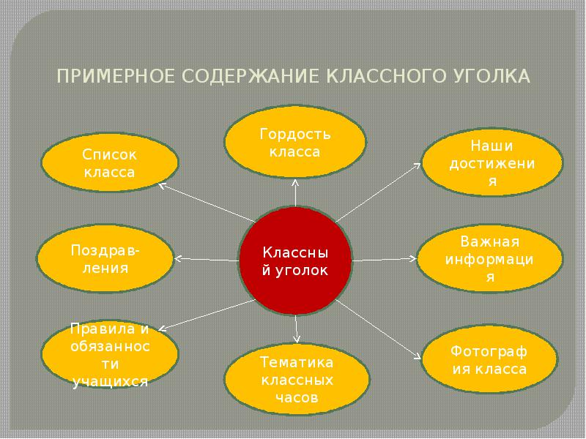

В классном уголке также может находиться

Информация о классном коллективе:
- Фотография класса.
- Список класса.
- Буклет класса (название, девиз, гимн, герб и т. д.).
- Информация о днях рождения учащихся (списки по месяцам, карман поздравлений).
- Статистические данные о классном коллективе.

Правовая информация:
- Выдержки из устава школы с перечислением прав и обязанностей учащихся.
- Правила поведения учащихся в школе.
- Требования к внешнему виду.
- Информация на тему правового просвещения (декларация о правах ребенка) и т. д.

Информация, актуальная для конкретного класса:
- Организация учебного и внеучебного времени учащихся: режим дня, расписание звонков, расписание уроков, расписание кружков и секций, факультативов, индивидуальных занятий и т. д.
- Объявления.
- График дежурства в классе.
- График дежурства в столовой.
- Активность учащихся класса в мероприятиях класса, участие в мероприятиях школы.
- Результаты какого – либо контроля.

Информация по безопасности жизнедеятельности учащихся:
- Правила дорожного движения (для начального звена в занимательной форме).
- Правила поведения в транспорте, на улице. Инструктаж по ПДД, для учащихся начальных классов - главные дорожные знаки.
- Инструктажи: «Что делать, если ты провалился под лед?», «Как вести себя с незнакомцем?», «Внимание: грипп!» и т. д.
- Самые важные номера телефонов, которые должен знать каждый ребенок.
- Инструктажи поведения в экстремальных ситуациях: во время пожара, при захвате в заложники и т. д.

Немного поподробнее….
- Немаловажным моментом в создании классного уголка является придумывание названия. Это дело сложное и творческое. Название должно быть емким и подходить самому классному коллективу.
- Список класса – неотъемлемая часть каждого Классного уголка. Он говорит о том, что уголок создан именно классом – общем коллективом.
- Оправдано введение таких рубрик, как «Гордость класса» и «Наши достижения», они являются своеобразным стимулом для творческого развития, позволяют учащимся ощутить чувство сопричастности к классу.
- Очень важна рубрика «Права и обязанности учащихся». Это выдержки из устава школы с перечислением их прав и обязанностей. Зная свои права и обязанности, ученики еще в школе учатся уважать и соблюдать законы.
- Привлечь учащихся к созданию классного уголка можно, разместив в нем фотографии интересных мероприятий, прошедших в классе, и размещая в уголке последние новости из жизни класса и школы.
- В рубрике поздравления каждый ученик увидит поздравление с Днем рождения, с завоеванной наградой в соревнованиях или в творческих и интеллектуальных конкурсах.

ВАЖНО ПОМНИТЬ, ЧТО…
- Содержание классного уголка не должно быть статичным, материалы должны дополняться, меняться и совершенствоваться.
- Содержимое классного уголка должно соответствовать возрасту учащихся, их интересам и потребностям.

Заключение

Совершенно очевидно, что создание классного уголка – занятие не простое, требующее творческого подхода, внимания, понимания интересов и потребностей учащихся, продуманности и активного участия в его создании самих учащихся.

Классный уголок – это портрет класса, а его создание – важная часть воспитательной работы, позволяющая классу, ощутить себя единым целым.

